Консультация для родителей

«Расскажите детям о хлебе!»

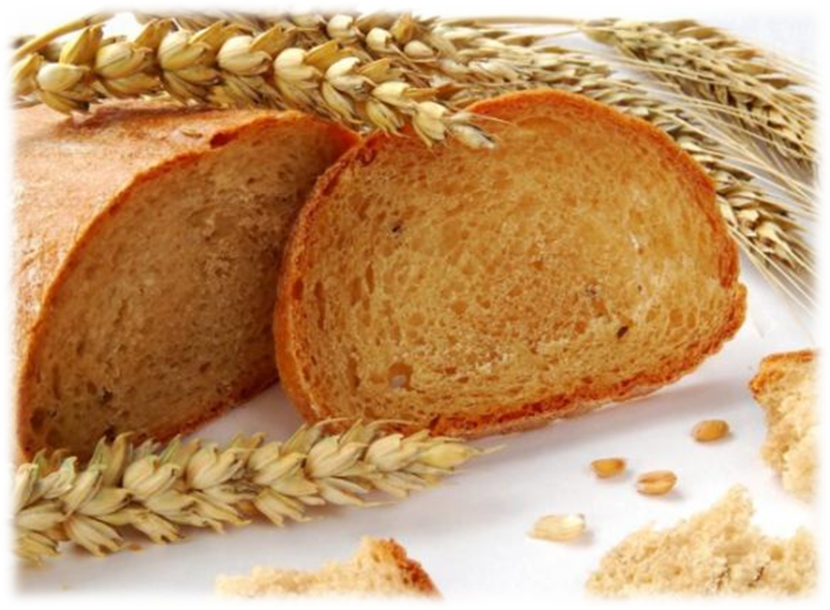
Уважаемые родители!

Хлеб - это очень привычное для нас явление, и часто мы даже не представляем себе, что его могло бы и не быть на нашем столе! Но в таком «неинтересном» хлебе можно увидеть много возможностей для развития ребенка! Если уметь смотреть на привычные вещи другим взглядом - детским удивленно - восхищенным «почемучкиным» взглядом.

Давайте познакомим наших малышей с хлебом:
- расскажем о том, какое значение для всех людей имеет хлеб, как его выращивали раньше и как выращивают сейчас, какие умные машины придумали люди в помощь себе;
- познакомим с профессиями людей, которые трудятся, чтобы у нас на столе появился хлеб, что хлеб надо беречь;
- объясните детям выражение «Хлеб - всему голова»;
- с целью расширения и закрепления знаний о хлебе сходите с ребёнком в магазин, посмотреть, какие есть хлебобулочные изделия;
- купив хлеб, обратите внимание на его вкус, запах, расскажите, из чего пекут хлеб;
- рассмотрите пшеничное зерно, муку;
- поговорите с ребёнком о труде колхозников, которые выращивают хлеб.

Наши предки уважали и почитали хлеб. По русскому обычаю, если нечаянно уронишь хлеб, его нужно поднять, и не только бережно обтереть, но, и поцеловав, попросить прощение.
Хлеб - дар Божий, говорили наши предки. Они считали хлеб главным богатством. Хлеб - это символ благополучия и достатка.
Давайте будем беречь хлеб и учить этому своих детей. Человек, который не научится беречь хлеб, никогда не будет пользоваться уважением окружающих.

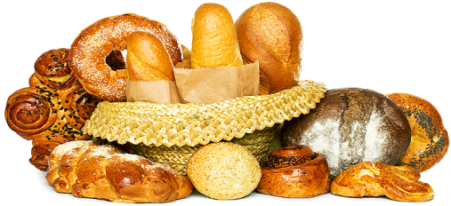

РЕКОМЕНДАЦИИ РОДИТЕЛЯМ:

1. Дидактическая игра «ОТКУДА ХЛЕБ ПРИШЕЛ».
(Взрослый задает вопрос, а ребенок отвечает.)

Откуда хлеб пришел? — Из магазина.
А в магазин как попал? — Из пекарни.
Что делают в пекарне? — Пекут хлеб.
Из чего? — Из муки.
Из чего мука? — Из зерна.
Откуда зерно? — Из колоса пшеницы.
Откуда пшеница? — Выросла в поле.
Кто ее посеял? — Колхозники.

2. Отгадать ЗАГАДКИ.

Вырос с поле дом, полон дом зерном. (Колос)

Без рук, без ног, а в гору лезет. (Тесто)

Отгадать легко и быстро:
Мягкий, пышный и душистый.
Он и черный, он и белый,
А бывает подгорелый. (Хлеб)

3. ОБЪЯСНИТЬ ребенку значение слов:
выращивать, пахать, сеять, молотить, косить, убирать, жать, молоть, печь.

4. Подобрать РОДСТВЕННЫЕ СЛОВА к словам:

Хлеб – хлебный, хлебница, хлебушек, хлебороб, хлеборезка, хлебозавод.

Булка – булочка, булочник, булочная.

Мельник – мельница, молоть, помол, мельничный, перемолоть.

5. Составить ПРЕДЛОЖЕНИЕ со словами:

Хлеб, печь, мука, колос.

6. ИЗМЕНИТЬ слово ХЛЕБ в контексте предложения:
(упражнение в падежном и предложном согласовании)

Я знаю пословицу о ... (хлебе).
Мама купила пшеничный... (хлеб).
Дети едят суп с... (хлебом).
Ваня пошел в магазин за... (хлебом).
Я не люблю, есть суп без…(хлеба).
У меня дома нет... (хлеба).

7. Скажи какой, какая, какие, какое?

Хлеб из ржи (какой?) – ржаной
Каша из гречихи (какая?) – гречишный
Печенье из овса (какое?) – овсяное
Булки из пшеницы (какие?) – пшеничные

8. Прочитайте детям ЛИТЕРАТУРНЫЕ ПРОИЗВЕДЕНИЯ:

Я. Аким «Пшеница»;
А. Букалов «Как машины хлеб берегут»;
В. Дацкевич «От зерна до каравая»;
Е. Житникова «От зёрнышка до булочки»;
П. Коганов «Хлеб – наше богатство»;
К. Паустовский «Теплый хлеб»;
В. Ремизов «Хлебный голос»;
Е. Русаков «Черный хлеб», «Ржаной колос»;
В. Сухомлинский «Моя мама пахнет хлебом»;
И. Токмакова «Что такое хлеб»;
К. Ушинский «Хлеб».

9. Выучить СТИХОТВОРЕНИЕ:

***
Хлеб ржаной, батоны, булки
не добудешь на прогулке.
Люди хлеб в полях лелеют,
сил для хлеба не жалеют. Я.Аким

(Объяснить ребенку выражение «Люди хлеб в полях лелеют».)

***
Вот он Хлебушек душистый,
Вот он теплый, золотистый.
В каждый дом, на каждый стол,
он пожаловал, пришел.
В нем здоровье наша, сила, в нем чудесное тепло.
Сколько рук его растило, охраняло, берегло.
В нем - земли родимой соки,
Солнца свет веселый в нем...
Уплетай за обе щеки, вырастай богатырем! С. Погореловский

10. Прочитайте с детьми ПОСЛОВИЦЫ И ПОГОВОРКИ О ХЛЕБЕ, объясните их значение:

-Береги хлеб для еды, а деньги для беды.

-Хлеб – батюшка, вода – матушка.

-Хлеб хлебу брат.

-Худ обед, когда хлеба нет.

-Хлеба ни куска, так и в горнице тоска.

-Хлеб да вода – мужицкая еда.

-Хлеба нет – корочка в честь.

-Сколько ни думай, а лучше хлеба-соли не придумаешь.

-Покуда есть хлеб да вода, все не беда.

-Без хлеба, без соли худая беседа.

-Хлеб – дар божий, отец, кормилец..

-Без хлеба, без соли никто не обедает..

-Не в пору и обед, коли хлеба нет..

-Была бы голова на плечах, а хлеб будет.

11. Испеките с детьми любые ХЛЕБОБУЛОЧНЫЕ ИЗДЕЛИЯ

Интересные факты

- Из зернышка пшеницы можно получить около 20 миллиграммов муки первого сорта. Для выпечки одного батона требуется 10 тысяч зерен.

- Хлеб дает нашему организму белки, углеводы, обогащает его магнием, фосфором, калием, что необходимо для работы мозга. Хлеб содержит витамины. Ученые-медики считают, что взрослый человек должен съедать в сутки 300-500г хлеба, при тяжелой работе все 700г. Детям, подросткам нужно 150-400г хлеба. Почти половину своей энергии человек берет от хлеба.

- Самыми популярными злаками для хлеба являются пшеница, рожь и ячмень. Для выпекания «хлебоподобных» изделий могут использовать также муку из овса, кукурузы, риса, гречи.

- Блюда из пшеницы нормализуют пищеварение и обменные процессы, выводят шлаки из организма, являются хорошей профилактикой дисбактериоза и диатеза, способствуют укреплению мышц.

- Овес по содержанию легкоусвояемых белков и жиров богаче других злаков. Также он отличается хорошим соотношением углеводов, белков, жиров и витаминов группы В.

- Кукурузная крупа, которая получается из белой и желтой кукурузы, богата крахмалом, железом, витаминами В1, В2, PP, D, Е и каротином (провитамином А).
